python源程序自动查重系统说明
董峦 2014年8月

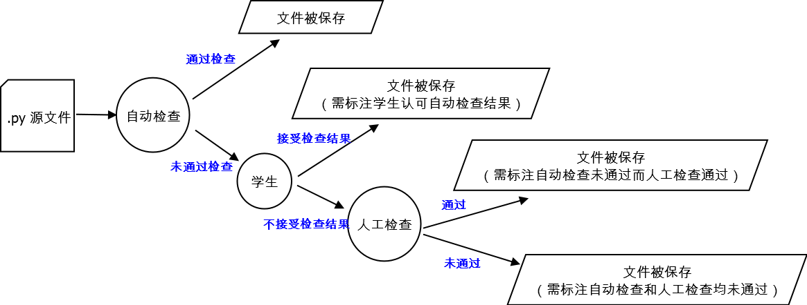
图 1自动查重系统工作流程

本人设想的自动查重系统的工作流程如图1所示。其中增加了学生申诉机制：学生若不认可自动检查结果，可以申请人工检查。人工检查若通过，学生提交的代码被接受，否则仍然拒绝通过。然而，不论接受与否，上述流程中各个阶段的文件都需要保存，而且要进行特别的标注，如图1所示。其目的是在积累了大量有标注数据（ground truth data）后进行相关的科学研究。
下面说明自动检查的原理。本人将自动查重问题看作文本信息检索问题，采用的模型是矢量空间模型，关键词权重利用TF-IDF（term frequency–inverse document frequency）方法计算。词频（term frequency）指python源程序中某个“词”出现的次数；逆文档频率（inverse document frequency）中的语料库是本人电脑的python安装目录里6220余个python源文件的100多万行代码（collect_pyfiles.py里的代码描述了搜集某个目录下python源文件的方法），IDF原本定义里的包含某词语的文件个数改成了上述语料库里包含某“词”的行数（IDF.py里的代码描述了具体操作过程）。
本系统里的“词”是指“class”、“def”、“if”或“=”这些python源文件里的基本语法要素。全部32个“词”及其正则表达式如表1所示。python的基本语法要素并不止表里的32个，因此这个词汇表并不是绝对的，日后可以根据需要对其扩充。正则表达式是在查找某个“词”出现的次数时使用。

表 1 词及用于检测词的正则表达式
词（term） | 正则表达式 | 词（term） | 正则表达式
import | r'\bimport\b' | class | r'\bclass\b'
def | r'\bdef\b' | if 或 elif | r'\bif\b|\belif\b'
else | r'\belse\b' | for | r'\bfor\b'
while | r'\bwhile\b' | + | r'\+'
- | r'\-' | * | r'\*'
/ | r'/' | % | r'%'
= | r'[^=]=[^=]' | == | r'=='
> | r'>' | < | r'<'
and | r'\band\b' | or | r'\bor\b'
not | r'\bnot\b' | True | r'\bTrue\b'
False | r'\bFalse\b' | None | r'\bNone\b'
. | r'\.' | , | r','
: | r'\:' | ' 或 " | r'\'|\"'
[ 或 ] | r'\[|\]' | ( 或 ) | r'\(|\)'
{ 或 } | r'\{|\}' | in | r'\bin\b'
is | r'\bis\b' | return | r'\breturn\b'
extract_code_feature.py模块里的extract_feature函数用于提取python源文件的特征，特征向量里各个特征的权重需要根据IDF调整。
similarity_checker.py脚本里的代码描述了检测一个目录下所有python源文件相似性的过程。特征向量相似程度的衡量依据有欧式距离（取值越小意味着越接近）、余弦相似性（取值越接近1意味着越相似）及本人设计的方法（取值越小意味着越接近）。具体采用哪个方法需要根据实验效果决定。

